OPPORTUNITÁ DELL’APPLICAZIONE DELL’ABA PER L’EDUCAZIONE
Risulta particolarmente rilevante la collaborazione tra genitori e pedagoghi/ insegnanti e ci siamo chiesti come si potesse applicare l’ABA.
L'obiettivo era identificare e confrontare i vantaggi nell’utilizzare i genitori e gli insegnanti nell’utilizzo dell’ABA nelle scuole frequentate dai bambini.
Questo studio ha riguardato i risultati dei questionari compilati dagli insegnanti (145 persone) e dai genitori (179 persone) - provenienti da sei paesi partner.
Nel contesto dell'istruzione, l'area più importante è la funzione comunicativa (38%), seguita dalla funzione comportamentale (23%) e dall'integrazione (16%). Le altre aree (capacità di apprendimento, funzione relazionale - deficit nella reciprocità socio-emotiva) non presentano valori molto differenti tra loro.
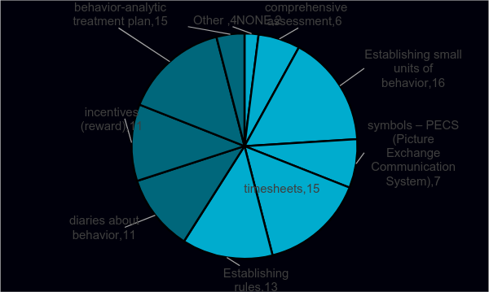
Grafico Generale 9-12, Gli elementi che sono utilizzabili nell'educazione %

Almeno uno di questi elementi potrebbe essere utilizzato in ambito didattico: valutazione completa; definizione di piccole unità di comportamento; timesheet; piano di trattamento comportamentale-analitico; regole; diari sul comportamento; incentivi (ricompensa); PECS.
La collaborazione più fruttuosa con i membri del team educativo che applicano ABA.
Gli insegnanti indicano di collaborare principalmente con i genitori. Le persone che ritengono più utili con cui collaborano sono i pedagogisti privati e l'insegnante di sostegno.
Allo stesso tempo, il lavoro cooperativo con la direzione scolastica (management) ottiene il quarto posto.
S’indica quale cooperazione molto utile quella con il pedagogista speciale. Sono menzionati anche il logopedista, il fisiologo, kinesiterapista.
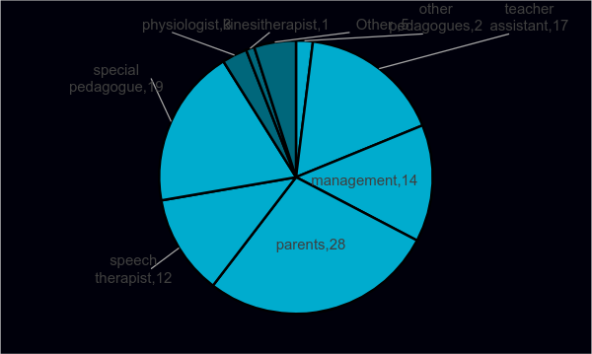
Grafico generale, 9-13- Secondo gli insegnanti, la cooperazione più utile con il membro del team educativo che utilizza ABA potrebbe essere %.

Ne consegue che, di fatto, l'istruzione sia un lavoro di squadra. Soprattutto nell'educazione dei bambini autistici, tutte le persone che ruotano intorno al bambino, in particolare gli insegnanti e i genitori, dovrebbero cooperare. Per questo motivo, le risposte fornite dagli insegnanti a questa domanda sono state generalmente distribuite in modo abbastanza uniforme.
Secondo te, quanto spesso è necessario registrare i cambiamenti comportamentali dei tuoi studenti usando l’ABA?
Riguardo a questo grafico, gli insegnanti che usano il metodo ABA suggeriscono che sia necessario registrare cambiamenti comportamentali nei loro studenti settimanalmente. Questi risultati mostrano l'importanza della registrazione per monitorare la modifica e lo sviluppo dei comportamenti degli studenti.
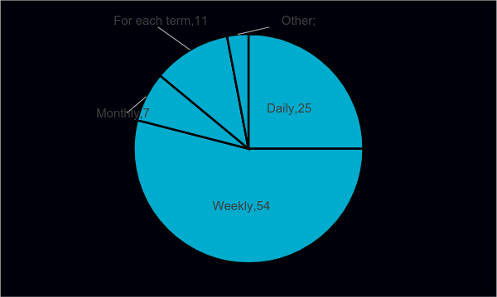
Grafico Generale 9-15. Frequenza della necessità di registrare i cambiamenti comportamentali dei tuoi studenti usando ABA, %
Le risposte dei genitori del nostro campione convergono nell’indicare che l'area più critica è attualmente la funzione linguistica/comunicativa, seguita dai deficit della funzione relazionale e della reciprocità socio-emotiva, il comportamento e la capacità di apprendimento.
Un terzo delle famiglie affermano di voler utilizzare alcuni elementi dell’ABA. Il 91% delle famiglie desidera applicare il metodo ABA. Questo risultato indica che le famiglie che conoscono il metodo ABA o che ne hanno sentito parlare aspirano che lo si applichi nel percorso educativo dei loro figli.
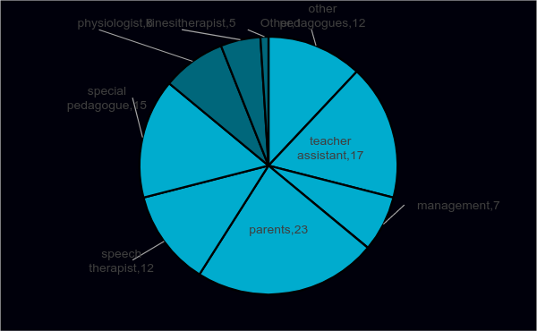
Grafico Generale - Domanda 14-18. Qual è la collaborazione più utile con i membri del team educativo che utilizzano ABA? (%)
Per i genitori era possibile esprimere una o più scelte. Per i genitori nel team possono essere inclusi il pedagogista speciale e l’insegnante di sostegno. La collaborazione con la dirigenza scolastica (management) risulta più importante per i genitori greci, bulgari e alcuni lituani. Individuano anche le figure del logopedista, fisiologo, altri pedagogisti e del kinesiterapista; e naturalmente dei genitori.
Secondo i risultati del questionario:
- le famiglie che hanno sentito parlare del metodo ABA auspicano che sia usato per l’educazione dei loro figli.
- La collaborazione di insegnanti e familiari è molto importante nell'educazione degli studenti con autismo.
- Oltre al metodo ABA, il metodo, più usato e conosciuto, è il TEACCH.
- L’insegnante che usa gli elementi del metodo ABA e le famiglie che lo conoscono vorrebbero avere ulteriori informazioni sulla sua applicazione.
- L'applicazione dell’ABA e dei suoi elementi è generalmente basso.
- Ancora una volta, i risultati di entrambi i questionari (genitori/insegnati) indicano che l’ABA sia il metodo di maggior successo per migliorare le abilità sociali, che è uno dei maggiori problemi dei bambini autistici.
Puoi trovare maggiori informazioni sui risultati degli studi in: https://aba-onv.eu/en/comparative-study/ in tutte le lingue dei partner: Bulgaro, Greco, Spagnolo, Italiano, Lituano, Turco.

